**Akses Bomba**

Secara umumnya akses bomba terbahagi kepada dua jenis iaitu Akses Perkakas Bomba dan Lobi Akses Menentang Kebakaran. Kedua-dua Akses Perkakas Bomba dan Lobi Akses Menentang Kebakaran adalah dua peringkat akses berbeza yang penting untuk operasi bomba, tetapi ia terletak di lokasi yang berbeza dan mempunyai fungsi yang berasingan.Kedua-dua jenis akses ini memenuhi keperluan operasi bomba yang berbeza, iaitu:

1. Akses Luar Bangunan (Akses Perkakas Bomba)
2. Akses Dalam Bangunan (Lobi Akses Menentang Kebakaran)

**Paras Akses Perkakas Bomba**

Menurut UUK 133, "paras akses perkakas bomba" ertinya di mana perkakas bomba boleh menghampiri bangunan itu bagi maksud menentang kebakaran atau memindahkan penduduk.

Tafsiran ringkas ini membawa maksud yang sangat penting dalam reka bentuk keselamatan kebakaran bangunan di Malaysia:

1. Titik Akses Jentera Bomba (Luaran)

Ia merujuk kepada paras permukaan tanah atau jalan yang direka bentuk khas dan diperkuat untuk membolehkan jentera bomba yang berat (seperti lori tangki, lori tangga, atau *hydraulic platform*) mendekat dan mengambil posisi berhampiran bangunan.

2. Tujuan Operasi Bomba

Tafsiran ini secara jelas menyatakan dua tujuan utama bagi akses tersebut:

* Menentang Kebakaran: Membolehkan anggota bomba menyambung hos mereka ke pancur (*riser*) bangunan melalui Inlet Penyambung Bomba (*Breaching Inlet*) yang selalunya terletak pada paras ini, atau untuk mengarahkan pancutan air terus ke dalam bukaan kebakaran (jika boleh dicapai).
* Memindahkan Penduduk: Membolehkan perkakas bomba (seperti tangga *turntable* atau platform hidraulik) digunakan untuk menyelamat dan memindahkan orang dari tingkat atas bangunan.

3. Paras Rujukan Ketinggian (Datum)

Paras Akses Perkakas Bomba ini amat penting kerana ia bertindak sebagai paras datum (paras 0 meter) untuk menentukan keperluan sistem keselamatan kebakaran dalaman yang lain, terutamanya untuk bangunan tinggi.

Contohnya:

* Lubong Menentang Kebakaran (*Fire Fighting Shaft*): Wajib jika tingkat tertinggi yang diduduki melebihi 18 meter di atas paras akses perkakas bomba ini.
* Sistem Pancur Kering (*Dry Riser*): Wajib jika tingkat paling atas yang diduduki lebih daripada 18 meter tetapi kurang daripada 30 meter di atas paras akses ini.
* Sistem Pancur Basah (*Wet Riser*): Wajib jika tingkat paling tinggi yang diduduki adalah lebih daripada 30 meter di atas paras akses ini.

Oleh itu, "Paras Akses Perkakas Bomba" bukan sekadar titik masuk, tetapi merupakan paras kritikal yang menjadi asas untuk menentukan hampir keseluruhan keperluan sistem aktif dan pasif menentang kebakaran bagi sesebuah bangunan.

**Akses Perkakas Bomba**

Akses Perkakas Bomba merujuk kepada kemudahan di luar bangunan yang membolehkan jentera (kenderaan atau perkakas) bomba sampai ke tapak bangunan dan beroperasi dengan berkesan.

UUK 140 bertujuan untuk memastikan Jabatan Bomba dan Penyelamat Malaysia (JBPM) mempunyai laluan yang mencukupi, kukuh, dan berkesan untuk membawa jentera berat mereka (seperti lori bomba, tangga hidraulik, dan platform putar) ke bangunan bagi tujuan memadam kebakaran dan operasi menyelamat.

Berikut adalah penerangan terperinci mengenai UUK 140, berdasarkan peruntukan asal dan pindaan-pindaan yang berlaku:

1. Keperluan Asas (Isipadu Bangunan)

Peruntukan asal dan pindaan UUK 140 menetapkan bahawa keperluan Akses Perkakas Bomba ini adalah mandatori bagi bangunan yang mempunyai isipadu (volume) yang besar.

* Semua bangunan yang melebihi 7,000 meter padudikehendaki menyediakan Akses Perkakas Bomba.

**2. Spesifikasi Laluan (Akses Perkakas Bomba)**

Akses Perkakas Bomba (yang merupakan laluan yang terletak di dalam tapak bangunan) mesti mematuhi spesifikasi geometri dan struktur yang telah ditetapkan. Lebar minimum bagi akses perkakas bomba ialah 6 meter di sepanjang laluannya. Ini bagi membolehkan kemasukan dan pengendalian jentera bomba dan peralatan menaikkan tangga tambahan.

Dari segi kekuatan akses perkakas bomba, ianya mestilah mampu menampung muatan beban perkakas bomba seberat 30 tan. Jika keperluan ini tidak dipatuhi, berkemungkinan besar jentera bomba boleh terbenam.

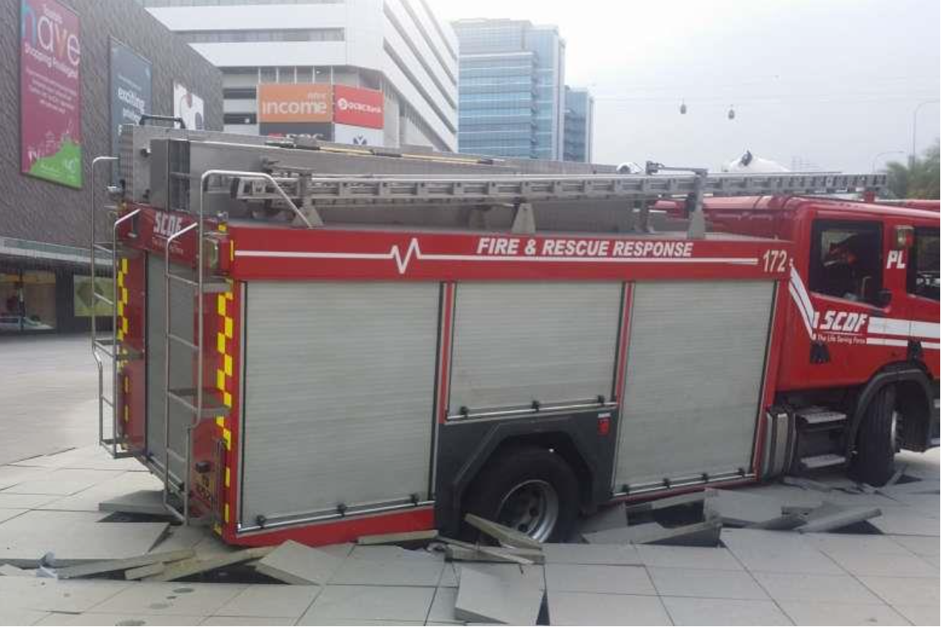

Bagi memastikan jentera bomba dapat bergerak dan beroperasi dengan selamat, kecerun maksimum yang dibenarkan hendaklah tidak melebihi 1:15. Sebelum pindaan UBBL tahun 2021, kecerunan maksimum yang dibenarkan ialah 1:12 sahaja. Kecerunan jalan masuk ke akses perkakas bomba ialah 1:9.

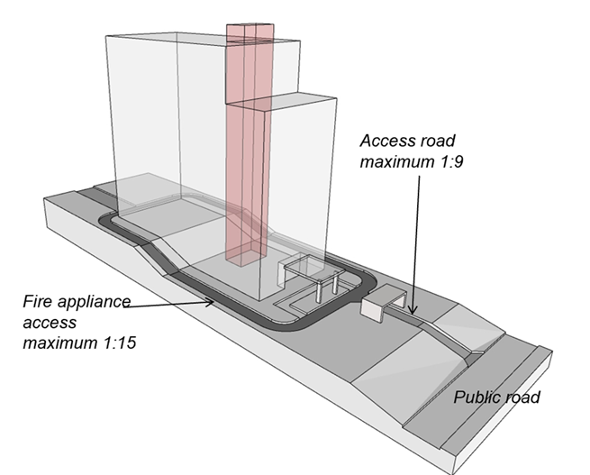

Lebar minima akses perkakas bomba tidak boleh dikira bermula dari dinding bangunan. Bahagian tepi akses yang paling dekat mestilah tidak kurang daripada 2 meter dan tidak lebih daripada 10 meter dari pusat bukaan akses ke bangunan. Ini bagi mengoptimumkan kedudukan jentera untuk operasi tangga dan penyelamat luar.

Bagi kelegaan laluan pula, ketinggiannya tidak boleh kurang 4.5 meter. Jika sesebuah bangunan hendak mengadakan pintu gerbang sebelum masuk ke akses perkakas bomba. Minima ketinggiannya mestilah tidak boleh kurang 4.5 meter.

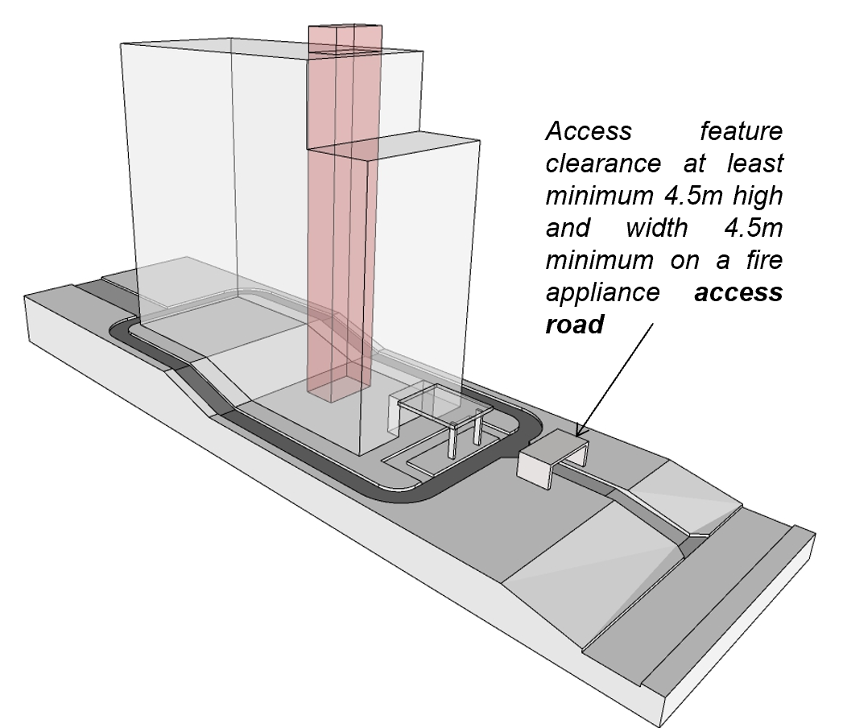

Bagi perumahan ‘guard and guarded’ pula, terdapat garis panduan yang perlu dipatuhi.

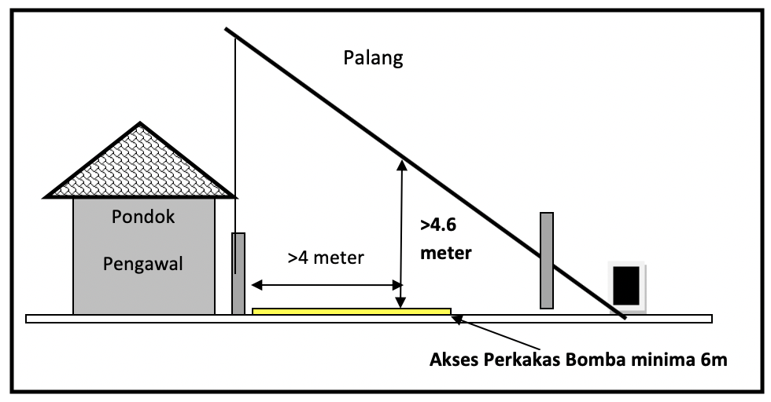

Jika laluan akses adalah jalan mati (*cul-de-sac*) yang melebihi 46 meter panjang, ia perlu disediakan tempat berpatah balik (*turning area*) yang mencukupi. Ini bagi membolehkan jentera berundur atau berpusing dengan mudah. Jenis-jenis reka bentuk kemudahan pusingan (*turning facilities*) adalah penting untuk Akses Perkakas Bomba di jalan mati (*dead-end*) bagi memastikan jentera bomba mempunyai ruang yang mencukupi untuk bermanuver dan berpatah balik.

Ini adalah tiga jenis reka bentuk pusingan yang umum digunakan:

1. **Circle (Bulatan):** Merupakan kawasan berbentuk bulatan di hujung jalan mati, membenarkan jentera bomba memandu dalam bulatan untuk berpatah balik.
2. **Hammerhead:** Merupakan kawasan berbentuk 'T' atau 'L' yang membenarkan jentera bomba bergerak ke hadapan, kemudian membuat tiga titik pusingan untuk berpatah balik.
3. **Shunt:** Merupakan kawasan selebar lebih daripada 4 meter, yang memanjang di tepi jalan mati, membenarkan jentera bomba mengundur masuk ke lorong ini dan kemudian bergerak ke hadapan keluar dari jalan.

Semua jenis pusingan ini direka bentuk untuk menampung ciri kebolehgerakan (*manoeuvrability characteristics*) jentera bomba yang sesuai. Lebar minimum laluan yang digunakan untuk pusingan hendaklah 6 meter.

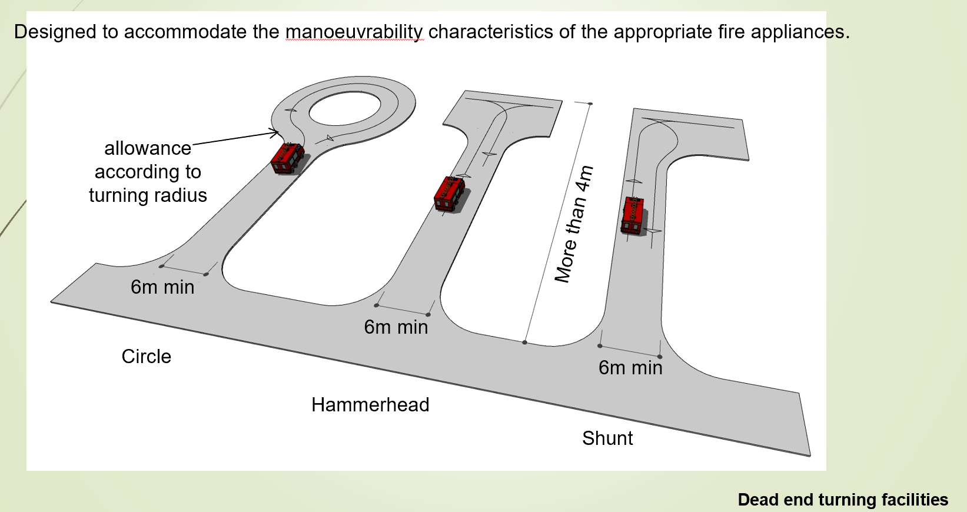

**Akses Sempadan (Perimeter Bangunan)**

Bangunan yang melebihi 7,001 m3 mestilah bersempadan dengan **jalan, lebuh, atau kawasan terbuka** yang **tidak kurang daripada 12 meter lebar** dan boleh dimasuki oleh perkakas bomba.

Kadar perimeter bangunan yang perlu bersempadan dengan laluan akses ini ditetapkan mengikut skala isipadu bangunan:

| **Isipadu Bangunan (m3)** | **Kadar Minimum Perimeter Bangunan** |
| --- | --- |
| 7,001 hingga 28,000 | Satu perenam (1/6) |
| 28,001 hingga 56,000 | Satu perempat (1/4) |
| 56,001 hingga 84,000 | Setengah (1/2) |
| 84,001 hingga 112,000 | Tiga suku (3/4) |
| 112,001 dan ke atas | Tapak Pulau (*Island Site* - kesemua perimeter) |

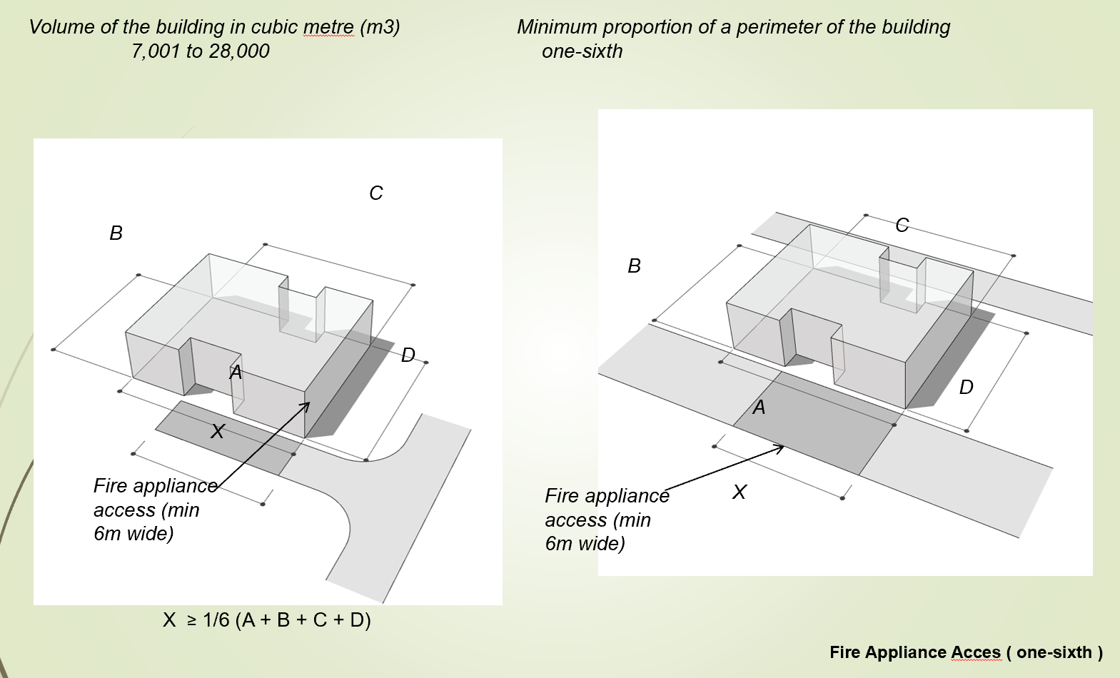

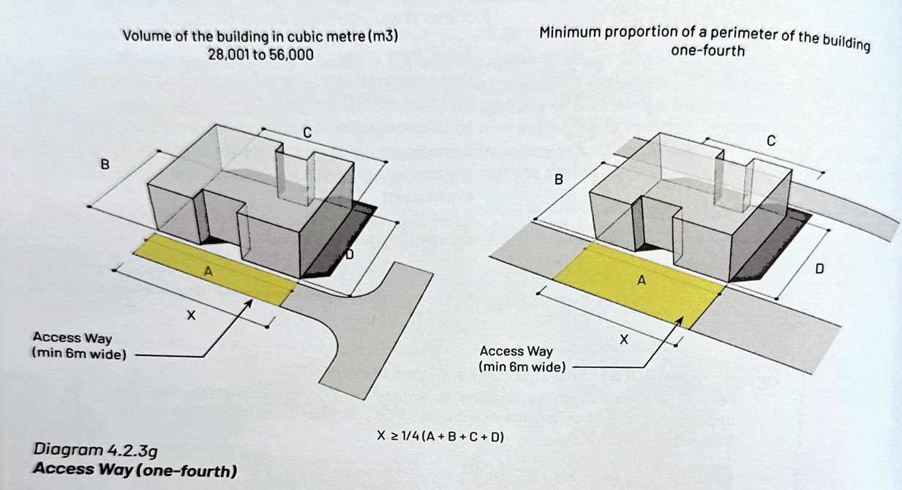

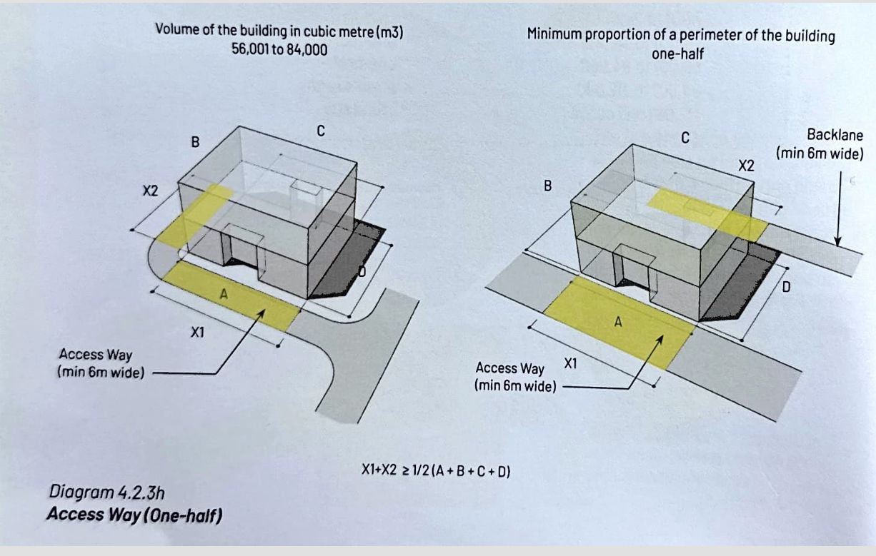

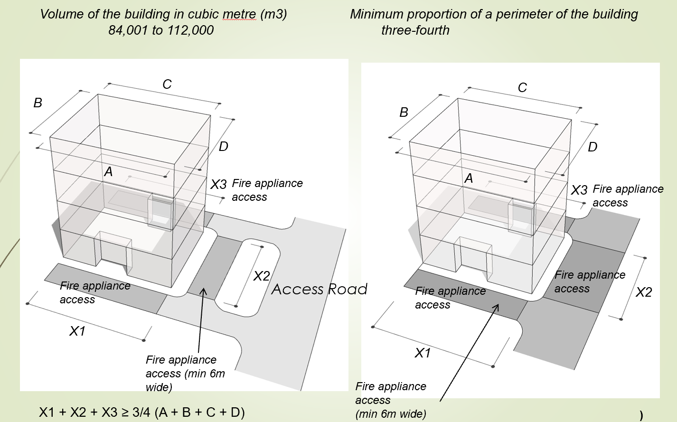

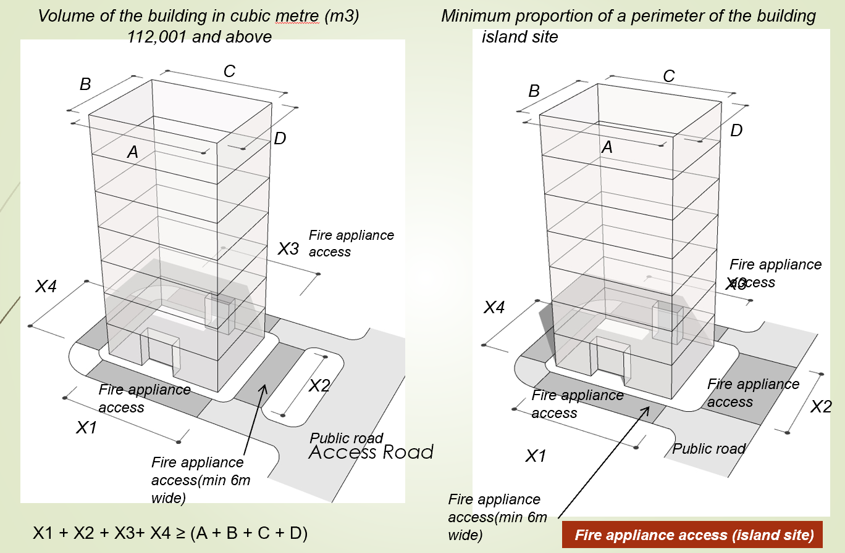

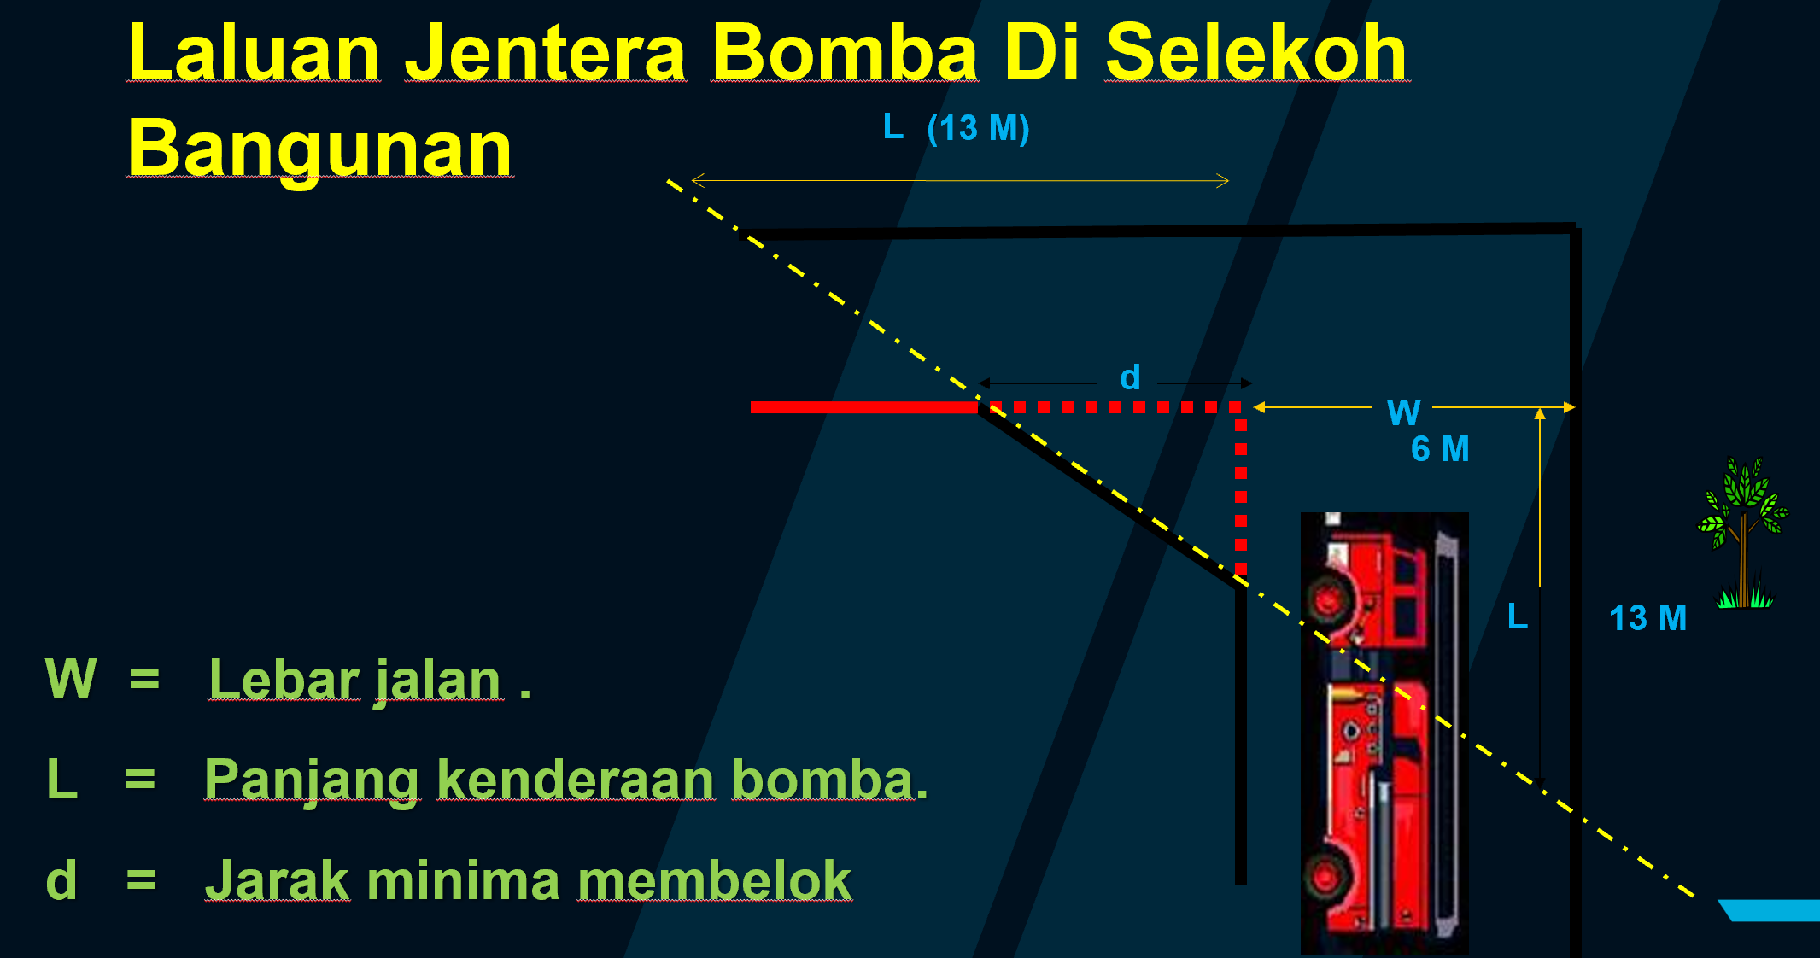

**Ruang Akses Menentang Kebakaran**

Keperluan mengadakan Ruang Akses Menentang Kebakaran dalam Undang-Undang Kecil Bangunan Seragam (UBBL) 1984, termasuk pindaan 2021, adalah satu elemen penting dalam strategi keselamatan kebakaran aktif untuk memudahkan operasi memadam kebakaran oleh pihak Jabatan Bomba dan Penyelamat Malaysia (JBPM) dan memberi perlindungan sementara kepada penghuni.

Ruang Akses Menentang Kebakaran (dikenali juga sebagai *Fire Fighting Access Lobby*) bertujuan untuk:

1. Menjadi ruang akses dan menentang kebakaran bagi anggota bomba di bangunan tinggi.
2. Berfungsi sebagai 'Staging Area' semasa operasi kebakaran, di mana anggota bomba boleh berkumpul dan menyediakan peralatan.
3. Menempatkan peralatan pencegah kebakaran yang kritikal.
4. Menghalang kemasukan/kemerabakan api, asap, haba dan gas toksik ke dalam tangga menentang kebakaran, menjadikannya kawasan yang lebih selamat.
5. Bertindak sebagai 'Kawasan selamat sementara' (*Area of Refuge*) bagi penghuni untuk menyelamatkan diri semasa kebakaran.

Merujuk UUK 133, “ruang akses menentang kebakaran” ertinya sesuatu ruang yang terpisah daripada tingkat yang menggunakannya oleh binaan yang mempunyai TKA sekurang-kurangnya setengah jam, yang boleh dilalui terus daripada sesuatu tangga menentang kebakaran dan lif bomba dan mengandungi pancur kering atau pancur basah.

UUK 197B pula menerangkan bahawa Ruang Akses Menentang Kebakaran (Fire Fighting Access Lobby) adalah klausa yang menetapkan spesifikasi minimum untuk reka bentuk lobi yang menjadi sebahagian daripada Lubong Menentang Kebakaran (Fire Fighting Shaft) seperti yang diwajibkan dalam UUK 197A.

Keperluan Ruang Akses Menentang Kebakaran diwujudkan melalui pembinaan dan pemasangan ciri-ciri keselamatan tertentu, seperti yang diperuntukkan dalam Bahagian VII dan VIII UBBL, khususnya di bawah Undang-Undang Kecil yang berkaitan (cth: UUK 133):

1. Pemisahan Kebakaran (*Fire Separation*) - Ruang Akses Menentang Kebakaran perlu dipisahkan daripada tingkat yang menggunakannya oleh binaan yang mempunyai Tempoh Ketahanan Api (TKA) sekurang-kurangnya setengah jam atau tempoh yang ditetapkan. Tujuannya adalah untuk mengelakkan api dan asap dari tingkat bangunan memasuki lobi.
2. Akses Terus - Ruang Akses Menentang Kebakaran mesti boleh dilalui terus daripada sesuatu tangga menentang kebakaran dan lif bomba.
3. Peralatan Kebakaran - Ruang Akses Menentang Kebakaran mesti mengandungi sambungan Pancur Kering atau Pancur Basah (Dry Riser/Wet Riser Inlet) untuk kegunaan anggota bomba.
4. Jarak Perjalanan - Ruang akses menentang kebakaran hendaklah disediakan di tiap-tiap paras tingkat dan jarak perjalanan daripada tempat paling jauh sekali bagi tingkat itu tidak boleh melebihi 45 meter.

Tujuan klausa ini adalah untuk memastikan Ruang Akses Bomba mempunyai saiz dan pengudaraan yang mencukupi untuk membolehkan anggota Bomba beroperasi dengan selamat, menyambung hos, dan mengelakkan asap daripada merebak ke tangga Bomba dan Lif Bomba.

| **Sub-Klausa** | **Teks Klausa** | **Maksud Utama dan Keperluan Reka Bentuk** |
| --- | --- | --- |
| (a) Saiz Minimum | Setiap ruang hendaklah mempunyai suatu keluasan lantai yang tidak kurang daripada 6.0 meter persegi. | "Menetapkan saiz minimum ruang lobi. Keluasan 6.0 m² adalah wajib untuk menampung peralatan Bomba (cth: hos, pam mudah alih), memberi ruang untuk anggota Bomba berpakaian lengkap untuk bergerak, dan memudahkan pemindahan mangsa di hadapan tangga/lif." |
| (b) Keperluan Pengudaraan Asas | Keluasan suatu tingkap yang boleh dibuka atau keluasan pengudaraan kekal hendaklah tidak kurang daripada 25 peratus daripada keluasan lantai bagi ruang itu. | Untuk memastikan pengudaraan semulajadi yang mencukupi. Luas bukaan pengudaraan (tingkap buka atau vent kekal) mesti sekurang-kurangnya 25% daripada 6.0 m² (iaitu minimum 1.5 m2). Ini untuk membuang asap atau haba dengan cepat dari lobi. |
| (b) Pengudaraan Kekal Tambahan | "Jika pengudaraan boleh dengan cara tingkap boleh buka, pengudaraan kekal tambahan yang mempunyai suatu ruang buka bebas 500 sentimeter persegi (0.05 m2) hendaklah disediakan." | "Jika tingkap dibuka untuk mencapai 25% pengudaraan, bukaan kekal kecil tambahan (500 cm2) masih diperlukan. Ini memastikan sedikit aliran udara kekal wujud walaupun tingkap ditutup." |
| (b) Alternatif Tekanan Mekanikal | "Kecuali apabila suatu pengisitekanan mekanikal disediakan sebagai suatu alternatif." | "Pengecualian kepada keperluan pengudaraan semulajadi. Jika sistem tekanan positif mekanikal dipasang (mengikut UUK 200/PM 1472), maka keperluan pengudaraan 25% dan bukaan 500 cm2 boleh diabaikan, kerana udara segar disediakan secara mekanikal." |

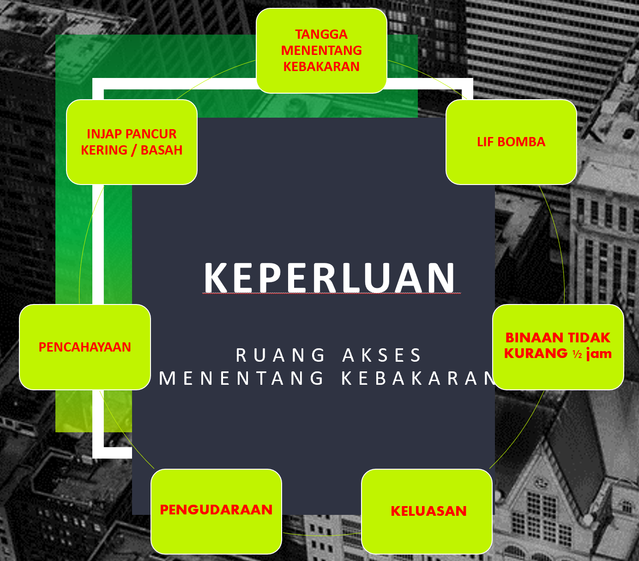

Persoalan utama ialah bila keperluan mengadakan ruang akses menentang kebakaran ini wujud? Adakah semua bangunan perlu mengadakan keperluan ini? Secara asasnya keperluan ini wujud jika ketinggian bangunan itu melebihi 18 meter dari paras akses perkakas bomba.

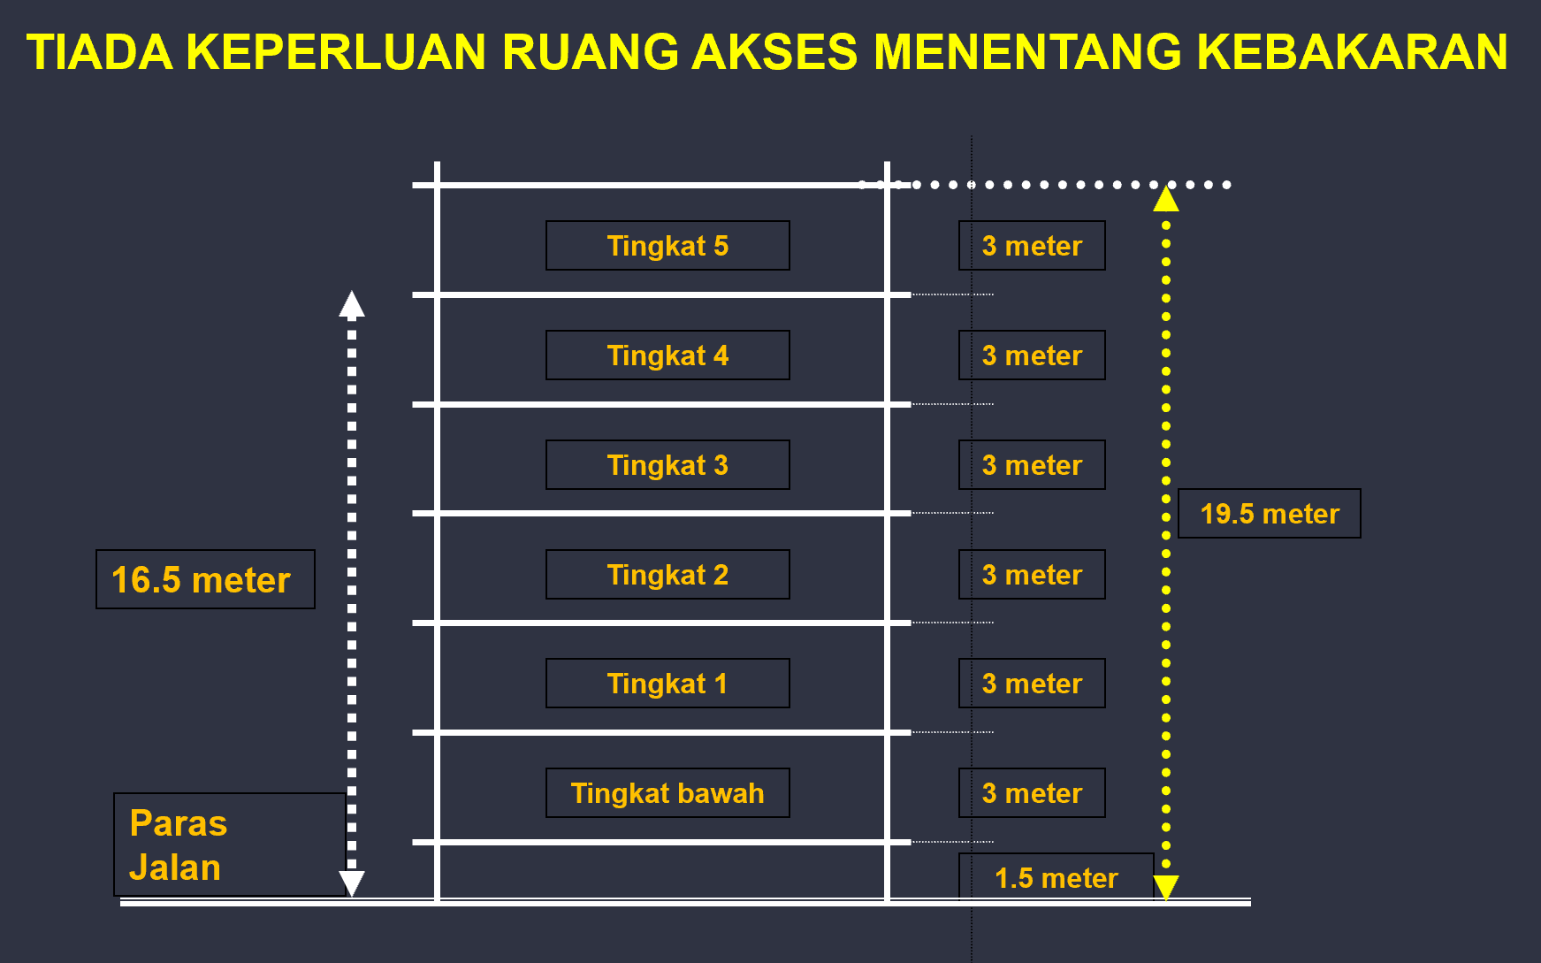

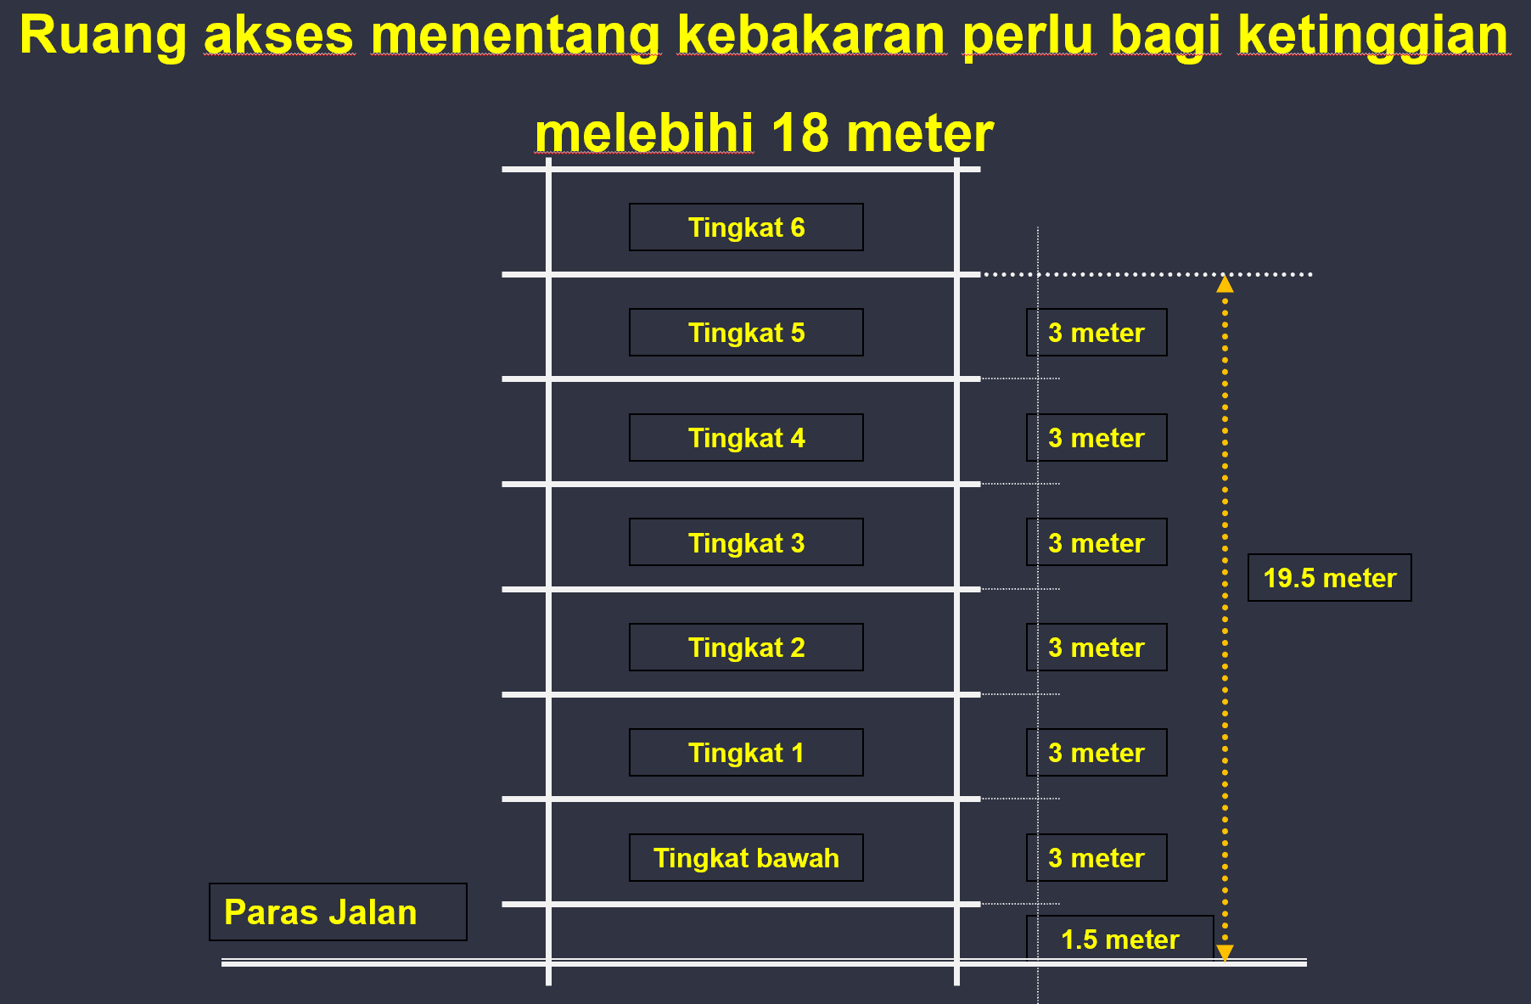

Terdapat beberapa keadaan yang kita boleh lihat dalam memastikan pematuhan keperluan Ruang Akses Menentang Kebakaran ini. Situasi pertama ialah jarak Ruang Akses Menentang Kebakaran ini ke titik paling jauh sekali di tingkat itu tidak melebihi 45 meter. Jadi hanya satu set Ruang Akses Menentang Kebakaran perlu disediakan.

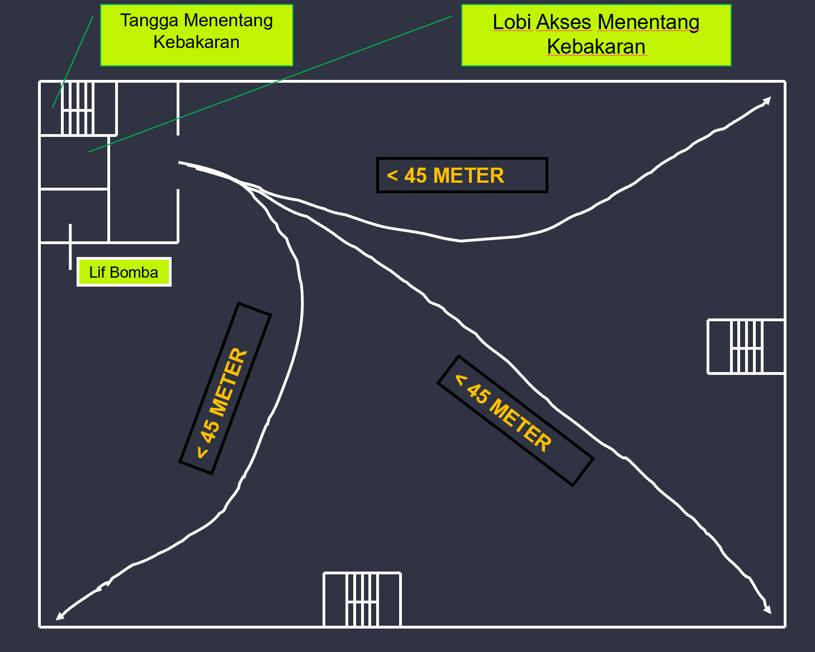

Situasi kedua pula ialah jarak ruang akses menentang kebakaran ini ke titik paling jauh sekali di tingkat itu lebih 45 meter tetapi kurang 60 meter. Seperti yang kita ketahui, satu set lengkap ruang akses menentang kebakaran perlu mengandungi 4 elemen iaitu lif bomba, tangga menentang kebakaran, lobi menentang kebakaran dan riser (sistem pancur kering/sistem pancur basah). Dalam keadaan ini, kita perlu mengadakan satu lagi set ruang akses menentang kebakaran tanpa lif bomba.

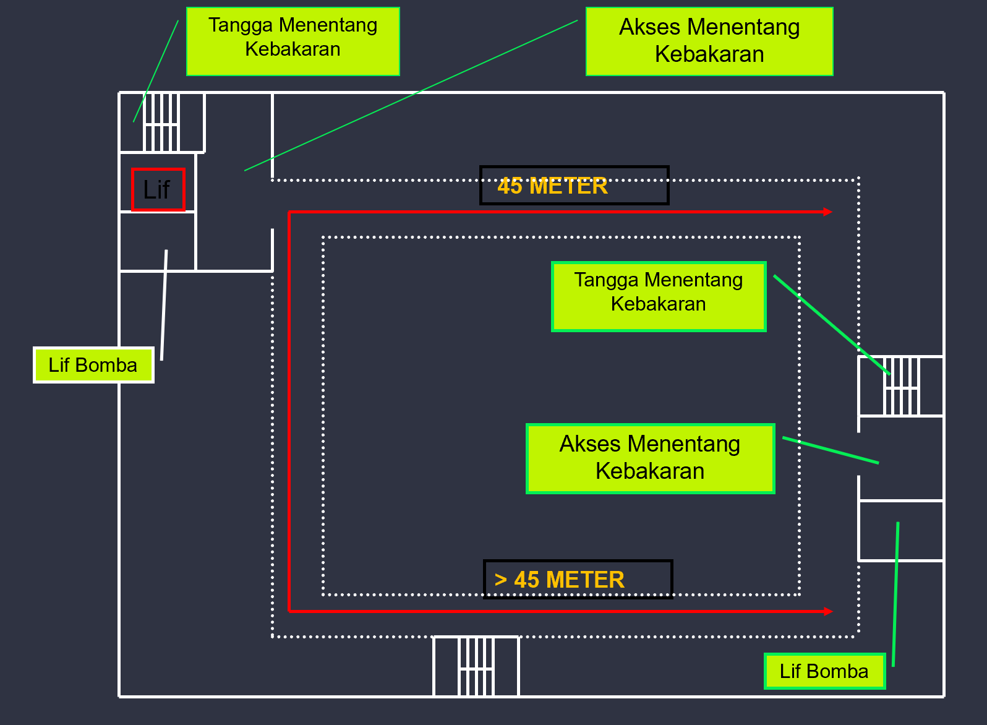

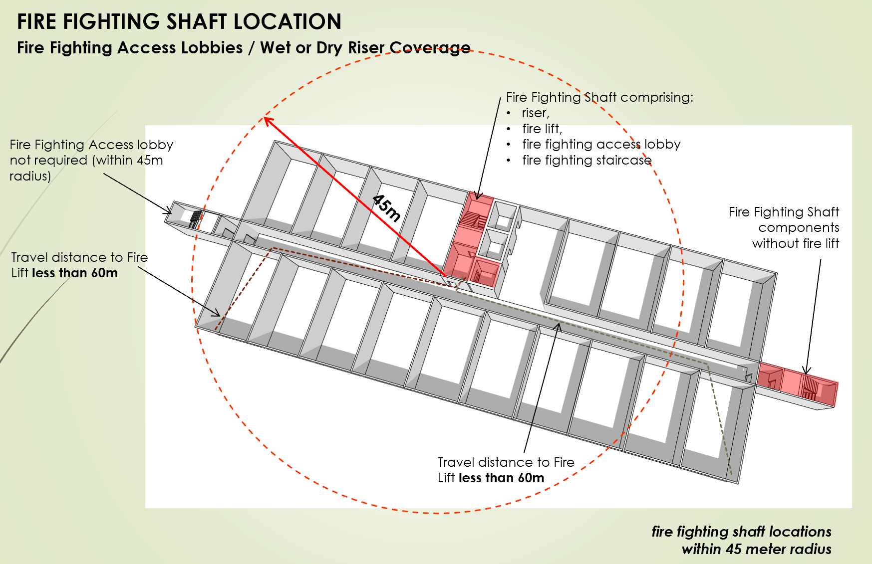

Situasi ketiga ialah jarak ruang akses menentang kebakaran ini ke titik paling jauh sekali di tingkat itu melebihi 60 meter. Dalam keadaan ini, kita perlu mengadakan satu lagi set ruang akses menentang kebakaran yang lengkap dan mengamdungi keempat-empat elemen iaitu lif bomba, tangga menentang kebakaran, lobi menentang kebakaran dan riser (sistem pancur kering/sistem pancur basah).

